Отчет
о проведении Акции «Наши зимующие птицы»
МБОУ «Чукальская основная общеобразовательная школа»
2013 год.
Зима – трудное время для птиц, особенно если она многоснежная, как в этом году. Голодная птица сильно страдает от холода. Нужно поддержать птиц зимой, сделать для них кормушки и не забывать подсыпать в них корм.
Учащиеся МБОУ «Чукальская ООШ» охотно участвуют в Акции «Наши зимующие птицы». Ребята организуют подкормку зимующих птиц: изготавливают совместно с родителями кормушки, собирают корм и разрабатывают «птичье меню».
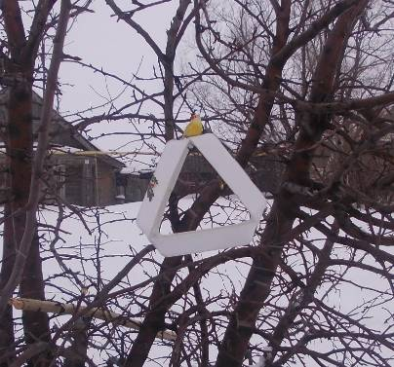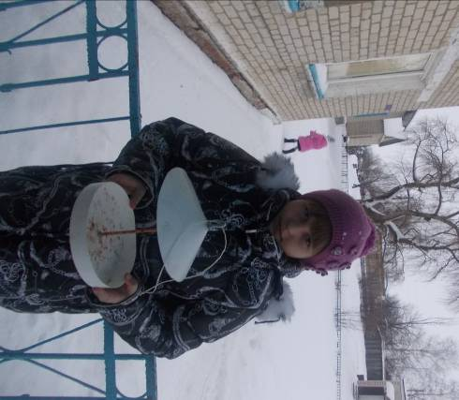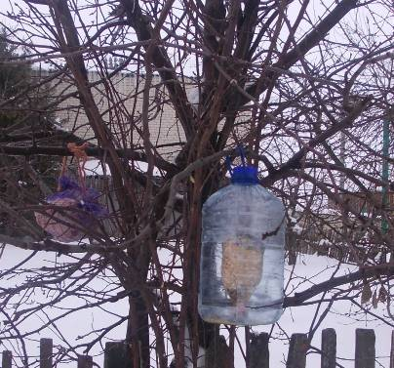
Так же через беседы, познавательные занятия и наблюдения ребята узнают о различных видах птиц своей местности, узнают характерные особенности внешнего вида, поведения, учатся заботиться о птицах, испытывают радость от осознания того, что, делясь крохами, подкармливая птиц, можно спасти их от гибели.
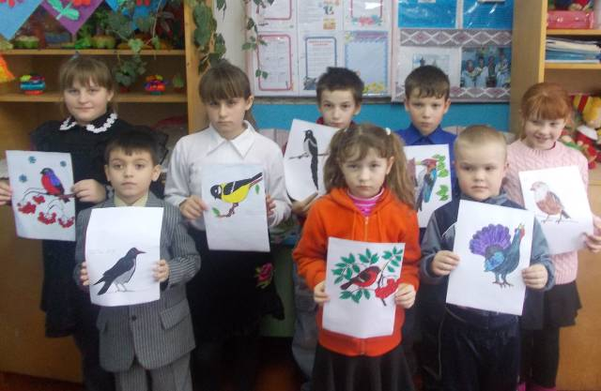
В ходе акции было собрано большое количество разнообразного корма для птиц (пшено, гречка, семена подсолнечника, семена арбуза, семена тыквы, несоленое сало). Было изготовлено и развешено на территории школы 10 кормушек для птиц, из различного материала (фанера, картонные коробки, потолочная плитка, пластиковые бутылки). После того, как кормушки были изготовлены, ребята презентовали их, рассказывая, из какого материала кормушка изготовлена и для каких птиц предназначена.
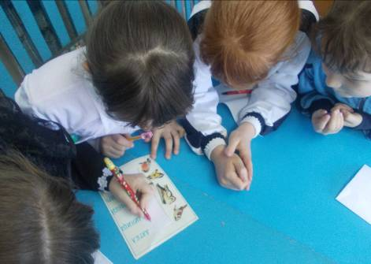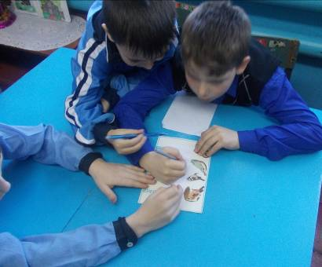

Время, проведенное на природе, стало для них маленьким праздником: ребята кормили пернатых, приготовленным заранее угощением, рассказывали стихи и разгадывали загадки о птицах.
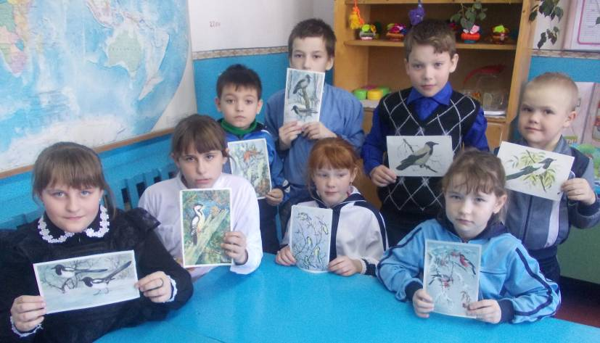

Директор: ___________________/А.Н. Хрящиков/

